문제1. 74164 시프트 레지스터를 이용하여, 최근 8개의 입력이 모두 1이면 출력 1을 내는 시스템을 설계하라.

풀이1
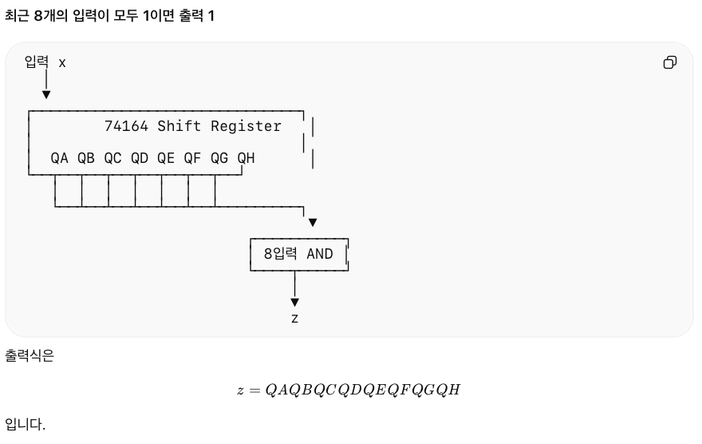

문제2. 입력이 정확히 6클럭 동안 연속으로 1일 때만 출력이 1이 되는 시스템을 설계하라. 조합논리 블록 이외에도 다음을 사용할 수 있다.
a. 하나의 3비트 카운터
b. 하나의 8비트 시프트 레지스터

풀이2
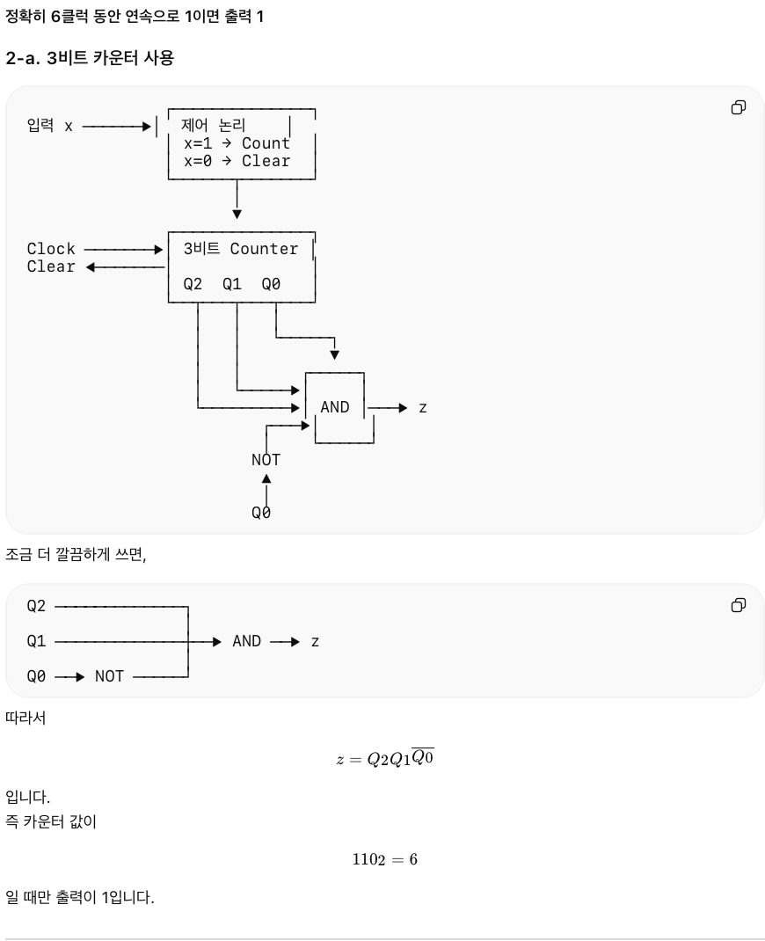
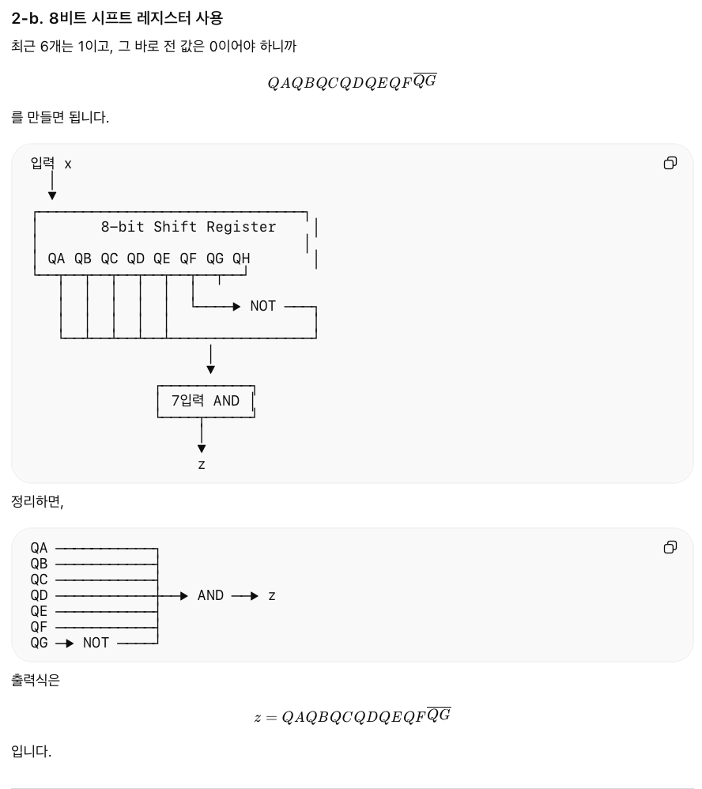

문제3. 최근 4개의 입력 중에서 적어도 3개가 1이면 출력 z가 1인 시스템의 블록도를 보여라. 상태도나 상태표를 보일 필요는 없고, 어떤 종류의 플립플롭과 게이트를 사용할 수 있다.
풀이3
